ЭА2,1 Тема «Полезность благ. Закон убывания предельной полезности» Полезность и ценность благ
В рыночной экономике создаваемые людьми блага поступают в распоряжение потребителей посредством обмена. В каждой стране производится и поставляется на рынок огромное множество разнообразных благ. Столь же многообразны потребности людей. Встречая на рынке огромное количество разнообразных благ и располагая ограниченными возможностями, люди вынуждены делать выбор, какие блага и в каком количестве потреблять. Чем же руководствуются потребители при выборе благ?
1. Предполагается, что потребитель всегда ведет себя рационально, т.е. стремится извлечь максимум полезности для себя.
При этом важно заметить, что понятие «полезность» является субъективным: один индивид предпочтет хорошо пообедать, другой — купить бутылку вина, а третий — букет цветов любимой девушке. При этом каждый из них четко представляет себе полезность, которую ему приносит потребление данного блага, по сравнению с полезностью других благ. Фактически он решает, что для него более, а что менее полезно и, следовательно, какие блага следует приобрести в первую очередь, какие — во вторую, а покупку каких товаров можно отложить.
2. Доходы всех потребителей ограниченны и на все товары и услуги установлены цены.

Вспомним фундаментальную экономическую проблему редкости.

Парадокс воды и бриллиантов
В основе теории потребительского поведения лежит теория предельной полезности, играющая важную роль в экономической науке. Еще Адам Смит обратил внимание на существование такого явления, когда полезностью блага нельзя определить его ценность. Он сформулировал проблему, которая была названа «парадоксом воды и бриллиантов»: почему вода, без которой невозможна жизнь, стоит дешево (или ничего не стоит), а бриллианты, являющиеся далеко не самым насущным благом, стоят очень дорого? Этот вопрос нашел свое разрешение лишь с появлением теории предельной полезности в последней трети XIX в.

Общая и предельная полезность
Прежде всего теория предельной полезности вводит два важных понятия: 1) полезность блага (или группы благ) и 2) предельная полезность блага.
ОБЩАЯ ПОЛЕЗНОСТЬ (TU - total utility) - то удовлетворение, которое люди получают от потребления всего имеющегося у них количества благ данного вида.
ПРЕДЕЛЬНАЯ ПОЛЕЗНОСТЬ (MU - marginal utility) — прирост общей полезности, возникающий вследствие увеличения объема потребления данного блага на единицу, или полезность последней из имеющихся в распоряжении индивида единиц блага.

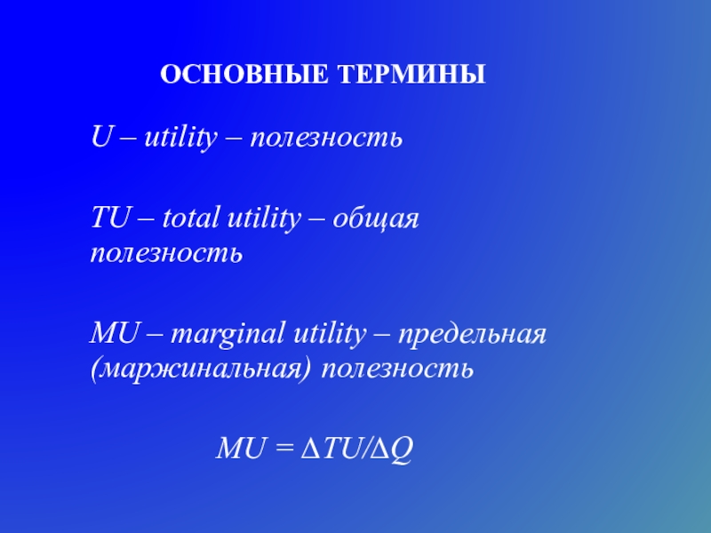
По мере насыщения потребностей в каком-либо благе степень поле
зности каждой дополнительной единицы блага для данного индивида будет убывать. Так, испытывая чувство голода, вы с большим наслаждением съедите первую булочку, полезность ее окажется очень высокой; очевидно, что наслаждение от второй съеденной булочки уже будет меньше, от третьей — еще меньше.
Если вы полностью утолили голод, то вряд ли, поступая как рациональный потребитель, т. е. действуя с пользой для себя, будете покупать четвертую булочку. Теперь полезность от ее потребления явится для вас величиной нулевой или даже отрицательной. Возможно, что ваша приятельница остановит свое потребление уже на второй булочке. Этот пример показывает, что происходит постепенное уменьшение величины предельной полезности каждой дополнительной единицы блага по мере увеличения объема потребляемых единиц.
Наоборот, если объем потребляемых благ уменьшается, то предельная полезность каждой следующей из остающихся в распоряжении потребителя единиц блага возрастает.
Карл Менгер в своей книге «Основания политической экономии» приводит условный пример, когда индивид, оказавшись на необитаемом острове в роли Робинзона, располагает источником пресной воды. Его ежедневные потребности в воде слагаются из следующих: 1 мера — для себя, 19 мер — для животных, без которых он не может получить достаточного для минимального пропитания количества мяса и молока, 40 мер — для сохранения своего здоровья и содержания в чистоте самого себя, одежды и жилища, 40 мер — для своего цветника и удовлетворения других потребностей, которые не являются жизненно необходимыми. Пока источник дает более 100 мер воды ежедневно, вода является неэкономическим благом и не представляет ценности. Если источник начнет высыхать, то Робинзон будет вынужден отказываться от удовлетворения менее насущных потребностей и ценность каждой оставшейся меры воды будет постепенно возрастать.
Естественно предположить, что ценность последней оставшейся меры необычайно высока, так как от нее зависит жизнь Робинзона.
Таким образом, законом, лежащим в основе теории потребительского поведения, является закон убывающей предельной полезности: с увеличением потребления предельная полезность каждой следующей единицы блага меньше полезности предыдущей единицы блага.

Покажем на условном примере связь между общей и предельной полезностью какого-либо блага.

Общая и предельная полезность индивида, потребляющего яблоки

Количество яблок (Q) шт. | общая полезность (TU) ютелей | предельная полезность (MU) ютелей
0 | 0
1 | 80 | 80
2 | 130 | 50
3 | 160 | 30
4 | 180 | 20
5 | 190 | 10
6 | 195 | 5
7 | 195 | 0
8 | 190 | -5

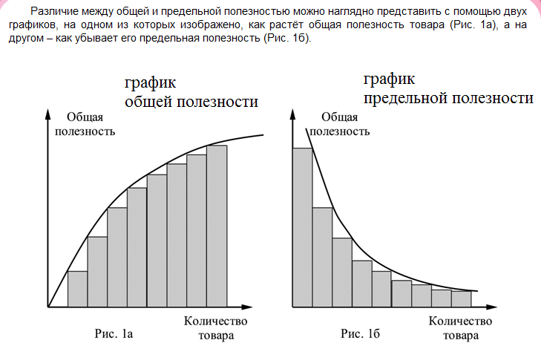
Обратим внимание, что кривая общей полезности имеет положительный наклон, указывающий, что по мере увеличения потребляемого количества яблок общая их полезность возрастает (пока потребляется не более 6 яблок). Вместе с тем кривая предельной полезности, характеризующая приращение общей полезности, имеет отрицательный наклон, что является следствием закона убывающей предельной полезности.
При этом предельная полезность седьмого яблока оказывается нулевой.

Разрешение парадокса воды и бриллиантов

Теперь мы можем разрешить парадокс воды и бриллиантов. При высокой общей полезности воды ее предельная полезность (а значит, и цена) является низкой, так как запасы воды, доступные каждому индивиду в обычных условиях, являются очень большими, а подчас и неограниченными. Общая полезность алмазов, конечно, намного ниже общей полезности воды, но их предельная полезность очень высока, так как добыча и обработка алмазов требуют больших затрат. Поэтому они стоят дорого. Если бы человечеству предложили выбор: вода или бриллианты, то, конечно, была бы выбрана вода. А что бы выбрал каждый из нас? Разумеется, бриллианты.
Безусловно, имеется в виду ординарная ситуация. Несомненно, что путешественник, умирающий в пустыне от жажды, не обменяет глотка воды на бриллиант. Для него предельная полезность этого глотка воды исключительно высока.
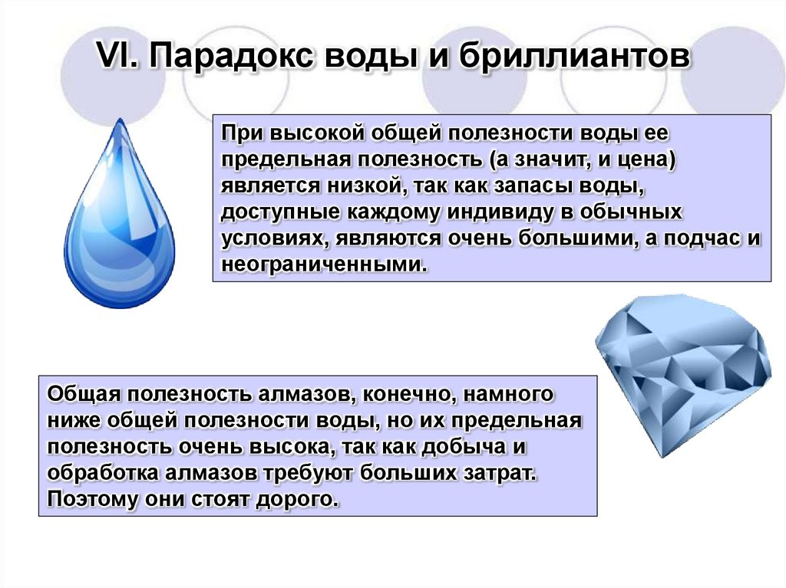
Закон убывающей предельной полезности касается абсолютного большинства благ.
Но он имеет исключения: некоторые блага (антиквариат, коллекционирование), а также антиблага (алкоголь, наркотики) с увеличением потребления имеют возрастающую предельную полезность.

Практическая работа
1. Определите, как Оксана оценивает удовольствие от потребления каждого следующего пирожного в баллах.
Заполните таблицу, в которой отражена общая (суммарная и предельная) полезность ее потребления.
Рассчитывая общую полезность, воспользуйтесь формулой:
где TU - общая полезность,
Qa - количество потребленного блага,
UA - полезность от потребления единицы блага.
Рассчитывая предельную полезность, используем следующую формулу:
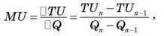
где TU - общая полезность (в баллах),
MU - предельная полезность (в баллах),
Q - количество пирожных,
n - порядковый номер потребления пирожных.

Количество пирожных | Общая полезность | Предельная полезность | Пример расчета по формуле
1 | 20 | 20 | 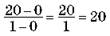
2 | 38 | 18 | 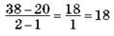
3 | 54 | 16 | 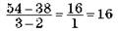
4 | 68 | 14 | 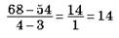
5 | 80 | 12 | 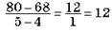
6 | 90 | 10 | 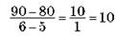
7 | 98 | 8 | 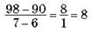
8 | 104 | 6 | 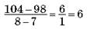
2. Постройте кривую общей полезности и дайте ответы на вопросы.
- Как изменяется общая полезность от потребления каждого последующего пирожного? (Растет)
Связь - прямая или обратная - существует между оценкой общей полезности и количеством потребленных пирожных? (Прямая)
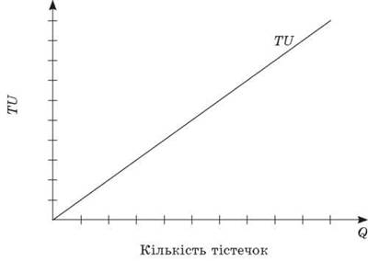
3. Постройте график предельной полезности пирожных и дайте ответы на вопросы:
- Какая зависимость - прямая или обратная - существует между количеством пирожных и оценкой удовольствия от потребления каждого следующего пирожного проиллюстрирована графиком? (Обратная)
- Какова предельная полезность от потребления: а) трех пирожных; б) восьми пирожных?
Сформулируйте закон убывающей предельной полезности. (Предельная полезность каждой дополнительной единицы товара или услуги сокращается.)
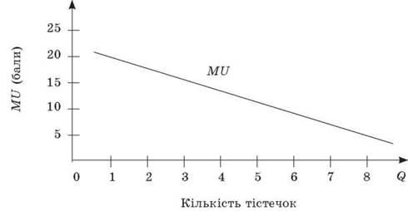
- При каких условиях кривая предельной полезности (MU) может приобретать такой вид? Объясните на примерах а) и б).
а) Возрастающая предельная полезность

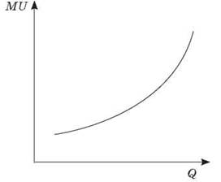
Такая кривая характерна для коллекционера, для которого каждая следующая единица его коллекции становится желаннее, чем предыдущая.
б) Полезность лекарств
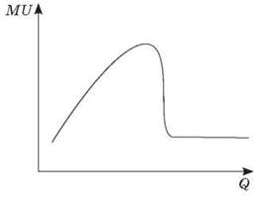
Потребление некоторых благ требует меры. Скажем, лекарства приносят пользу, но чрезмерное их потребление вредит человеку. Чрезмерное пребывание на солнце вместо пользы может привести к ожогам и заболевания кожи.
Полезность - понятие исключительно индивидуальное. То, что для одного потребителя может иметь высокую полезность, другими может восприниматься как антиблаго. Кто-то превыше всего ценит чашку крепкого кофе, а кто-то при любых условиях ее не пить.
Потребитель склонен максимизировать полезность от потребления благ. Каждый потребитель стремится максимизировать свое благосостояние, максимизировать при этом общую полезность.
Полезность, получаемая от последней денежной единицы, одинаков, независимо от того, на какое именно благо она затрачена (второй закон Госсена).
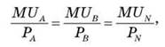
где MUА - предельная полезность блага А,
MUB - предельная полезность блага В,
MUN - предельная полезность блага N,
РА - цена товара А,
Рв - цена товара В,
PN - цена единицы блага N.

Выводы:
• В основе потребительского выбора лежит максимизация полезности благ, их полезного эффекта для потребителя.
• Полезность - это степень удовлетворения потребностей потребителя в процессе потребления определенных товаров и услуг.
• Общая полезность - это совокупная величина удовлетворения потребности, которую потребитель получает от потребления определенного количества единиц блага.
• Предельная полезность - дополнительная полезность, полученная от потребления каждой дополнительной единицы блага.
• Сущность закона убывающей предельной полезности заключается в том, что с увеличением потребления предельная полезность каждой следующей единицы блага меньше полезности предыдущей единицы блага.

Решаем тесты
1. Какое из приведенных утверждений лучше всего раскрывает понятие «уменьшение предельной полезности»?
А) По мере того как вы потребляете больше товара, общее удовольствие от этого имеет тенденцию к росту;
Б) по мере того, как вы потребляете больше товара, общее удовольствие от этого имеет тенденцию к снижению;
В) по мере того, как вы потребляете больше товара, дополнительное удовольствие от каждой новой единицы товара имеет тенденцию к снижению;
Г) по мере того, как вы потребляете больше товара, среднее удовольствие от этого имеет тенденцию к снижению.
2. Общая полезность растет, когда предельная полезность:
А) уменьшается;
Б) увеличивается;
В) увеличивается или уменьшается, но является положительной величиной;
Г) увеличивается медленно.
3. Каков порядок значений предельной полезности иллюстрирует закон убывающей предельной полезности?
А) 200, 150, 150, 150;
Б) 200, 230, 250, 280;
В) 200, 300, 400, 500;
Г) 200, 150, 90, 40.
4. Цена товара X равна 1,5 руб., а товара Y - 1 руб. Если потребитель оценивает предельную полезность товара Y в 30 ютилей и стремится достичь наибольшего удовольствия от покупки товаров X и Y, он должен принять предельную полезность товара X за:
А) 45;
Б) 30;
В) 20;
Г) 15.

 Задание:
Изучить конспект темы «Полезность благ. Закон убывания предельной полезности»
Посмотреть видеофильм «Парадокс ценности: Бриллиант или вода»
https://www.youtube.com/watch?v=2olNKO-dTRc
Выполнить задания
Прислать фотоотчёт в ватсап на номер 89525635480 или на мою электронную почту viera.liemieshieva@mail.ru

